Eclipse Lunar
O eclipse lunar é um fenômeno astronômico que ocorre toda vez que a Terra fica entre o Sol e a Lua, exatamente na linha de intersecção de sua órbita com a da Lua, a chamada “linha dos nodos”, e sempre que a Lua está na fase cheia.
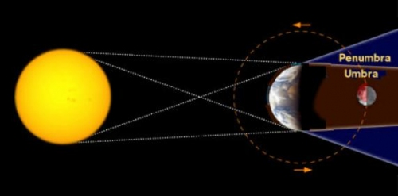
Quando isso ocorre, a Lua entra na chamada zona de “umbra” (ou sombra), ou “penumbra” da Terra e fica totalmente ou parcialmente invisível durante alguns minutos.
Para entender melhor: imagine que você pegou uma bola e acendeu uma lanterna na direção dela. A sombra que irá se formar atrás da bola terá uma parte mais clara e outra mais escura. A parte mais escura terá o formato de um cone com a base na bola, e a parte mais clara terá o formato de um cilindro, também com a base (menor) na bola, em volta do cone. O cilindro, ou a região mais clara, é chamado de “penumbra”, espaço de meia sombra que recebe um pouco de luz, e a parte mais escura, o cone, é chamada de “umbra”, parte que não recebe nenhuma luz, completamente escura.
Com qualquer corpo esférico do sistema solar ocorre o mesmo efeito, e no eclipse lunar também. É como se a lanterna fosse o sol, a bola fosse a Terra e a Lua estivesse na região do cone, ou “umbra”. Por isso que não conseguimos vê-la durante o eclipse.
Acontece que a lua, de acordo com a inclinação de sua órbita, pode passar apenas perto da região de “umbra”, causando um eclipse parcial, ou mesmo um eclipse “penumbral” quando ela apenas atravessa a região de penumbra. Este último não pode ser percebido a olho nu, porque a lua permanece praticamente com o mesmo brilho.
A principal diferença do eclipse lunar e do eclipse solar, que pode ser percebida por nós, é que o eclipse lunar pode ser avistado de qualquer parte do hemisfério terrestre que estiver voltado para a Lua. Já um eclipse solar só pode ser avistado do chamado “caminho do eclipse”, que é o caminho que a “umbra” da lua (a ponta do cone) percorre na superfície terrestre quando a lua se encontra entre o Sol e a Terra.
Outra diferença é que os eclipses solares costumam durar apenas cerca de 7 minutos, enquanto que o eclipse lunar pode durar até pouco mais de 3 horas, embora a fase total dura cerca de 1h.

